Гиппократ
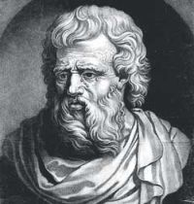
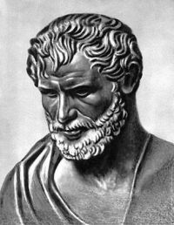
ГИППОКРАТ (лат. Hippocrates, греч. Иппократис), (около 460 до н.э., остров Кос — 377 до н.э.), древнегреческий врач, естествоиспытатель, философ, реформатор античной медицины. В трудах Гиппократа, ставших основой дальнейшего развития клинической медицины, отражены представление о целостности организма; индивидуальный подход к больному и его лечению; понятие об анамнезе; учения об этиологии, прогнозе, темпераментах. С именем Гиппократа связано представление о высоком моральном облике и образце этического поведения врача. Гиппократу приписывается текст этического кодекса древнегреческих врачей («Клятва Гиппократа»), который стал основой обязательств, принимавшихся впоследствии врачами во многих странах.
Гиппократ родился на острове Кос (архипелаг Южные Спорады, юго-восток Эгейского моря) в семье потомственных врачевателей, возводивших свою родословную к Асклепию — богу медицины. В течение своей жизни Гиппократ много путешествовал, объездил Грецию, Малую Азию, побывал в Ливии и Тавриде, основал на родине медицинскую школу.
Гиппократ признан родоначальником медицинской науки. Ему принадлежат сочинения «О воздухе, воде и местности», «Прогностика», «Диета в острых болезнях», «Эпидемии» в двух томах, «Афоризмы», «Вправление сочленений», «Переломы», «Раны головы». В отличие от своих предшественников Гиппократ полагал, что болезни не ниспосланы богами, а обусловлены вполне объяснимыми причинами, например, воздействием окружающей среды. В книге «О природе человека» он выдвинул гипотезу о том, что здоровье основывается на балансе четырех телесных соков: крови, мокроты, желтой и черной желчи. Нарушение этого баланса вызывает болезнь. Задачу врача Гиппократ видел в изучении индивидуальных особенностей больного, в обеспечении мобилизации сил организма для восстановления здоровья. В медицинской этике Гиппократ, выдвинул четыре принципа лечения: не вредить больному; противоположное лечить противоположным; помогать природе; щадить больного.
Гиппократ установил стадии развития болезней, заложил основы античной хирургии, разработал способы применения повязок, лечения переломов и вывихов, ввел в медицину понятия анамнеза, прогноза, этиологии; разделил людей по темпераментам (сангвиники, холерики, флегматики, меланхолики). Его учение оказало большое влияние на представления медиков последующих эпох. Главные принципы современной врачебной морали основываются на разработанной еще в античности «клятве Гиппократа».

